الجمهورية الجزائرية الديمقراطية الشعبية
متوسطة عيشاوي مسعود المطارفة-الساهلة السنة الدراسية:2024/2025
امتحان الفصل الثالث المستوى:الرابعة متوســـــــط
اختبار في مادة العلوم الفيزيائية والتكنولوجيا المدة:ساعــة ونصف
الجزء الأول:(12 نقطة)
التمرين الاول:(6نقاط)
(I بغرض تحضير محلول كلور الرصاص (${(Pb}^{2+}+2{Cl}^{-}$
وضعنا في إناء قطعة نقية من معدن الرصاص، ثم سكبنا عليها
حجما كافيا من محلول كلور الهيدروجين (${(H}^{+}+{Cl}^{-}$
فانطلق غاز وتشكل محلول شاردي جديد (الوثيقة 1).
- سمّ الغاز المنطلق. كيف نكشف عنه؟
الوثيقة -1 -
- اكتب المعادلة الكيميائية المنمذجة للتفاعل الحادث بالصيغة الشاردية مبيّنا الحالة الفيزيائية.
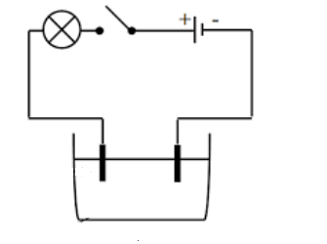
(${(Pb}^{2+}+2{Cl}^{-}$
الوثيقة -2-
مصعد
مهبط
(II وضعنا المحلول الناتج في وعاء التحليل الكهربائي
مسرياه من الغرافيت (الفحم) ،ثم حقّقنا التركيب التجريبي
الموضح في (الوثيقة 2).
B
A
بعد غلق القاطعة نلاحظ ترسّب معدن عند مسرى A
وانطلاق غاز يزيل اللّون الأزرق لكاشف النيلة عند مسرى B
1-سم كل من AوB؟
2- سمّ النوع الكيميائي لكل من الرّاسب والغاز المنطلق.
3عبّرعن التفاعل الحادث بجوار كل مسرى بمعادلة كيميائية عند كل مسرى.ثم استنتج المعادلة الاجمالية؟
التمرين الثاني (6نقاط) :
(${(Pb}^{2+}+2{Cl}^{-}$
لغرض فهم ظاهرتي التّكهرب وفعل سائل على جسم مغمور فيه نقوم بالتّجربتين التّاليتين :
التجربة1: ندلك قضيب بلاستيكي (A) بقطعة صوف ونقرّبه من الكريّة (B) مصنوعة من البلستران
ومغلفة بورق الألمنيوم وغير مشحونة دون أن يلامسها،
الوثيقة -3-
قضيب بلاستيكي (A)
α
$\left(f\right) عازل خيط$
(B) كرّية

فنلاحظ انجذاب الكريّة (B) نحو القضيب (A) كما تبينه (الوثيقة 3).
- سمّ طريقة تكهرب كلا من القضيب(A) والكريّة (B).
- فسّر علمّيا انجذاب الكريّة (B) نحو القضيب(A).

التجربة 2: نقوم بقطع الخيط لتسقط الكرية في إناء به ماء عذب لتطفو و تستقرّ على سطحه كما
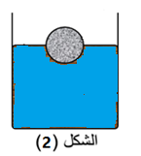
توضح الوثيقة-4- لتزيح حجما من الماء قدره
V_{L}=0.0002m³
3-سمّ القوّة التي يطبّقها الماء على الكريّة ثمّ احسب شدّتها.
4-مثّل القوى المؤثّرة على الكريّة في هذه الحالة باستعمال السّلّم 1cm 1 N
5-فسّر سبب طفو الكريّة.
الوثيقة-4-
‏=1g/cm³ g=10N/Kg
الجزء الثاني:
الوضعية الإدماجية:(8نقاط)
تلقت شركة سونلغاز ( الشركة الوطنية للكهرباء و الغاز) و مصالح الحماية المدنية بلاغا بنشوب حريق في أحد المنازل فتدخلت هذه الأخيرة على وجه السرعة لإخماده و لحسن الحظ لم تكن هناك خسائر بشرية لكن الخسائر المادية كانت معتبرة .
وبعد التحقيق توصل خبير سونلغاز وضابط الحماية المدنية أن الحريق كان بسبب شرارة كهربائية ، وقصد قيامهم بعملهم وإصلاح الخلل الكهربائي الذي لحق بالمنزل استعمل كهربائي سونلغاز مولد للتيار المتناوب يشتغل بالمازوت و يحتوي على منوب يولد توترا فعالا قدره Ueff= 220v بتردد f= 50Hz .
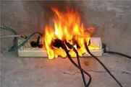
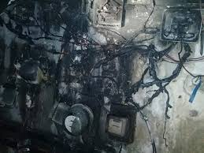
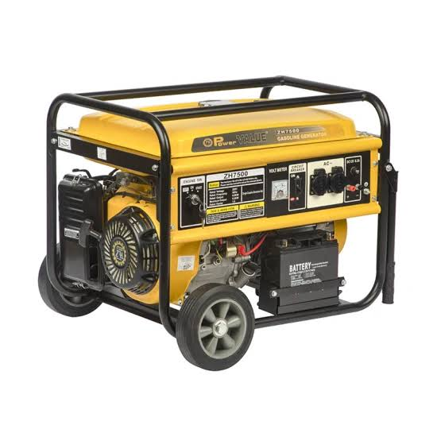
تشغيل عدة أجهزة كهربائية من متعدد المآخذ

مولد التيار الكهربائي المتناوب
جزء من جدار المنزل المحترق

- حدد الأسباب المحتملة لهذا الحريق ثم قدم نصائح مناسبة لسكان هذا المنزل لتجنب مثل هذه الحوادث مستقبلا .
- علما ان مطبخ هذه العائلة يحتوي على فرن كهربائي دلالته (230v—8A) و ثلاجة (230v—2,5A) و مصباح(230v—1,5A) ، اقترح مخططا كهربائي لهذا المطبخ محترما قواعد الأمن الكهربائي .
- ا- إشرح بإختصار مبدأ عمل المولد المستعمل مع ذكر نوع التيار المتولد عنه.
ب-احسب التوترالاعظميUmax والدورT

